**Deep Web vs Internet**

A diferença entre essas duas é que a internet comum que conhecemos e que os sites estão listados e qualquer um pode acessa-los, e conhecida como “surface web”. Aí existe a Deep web, um conceito que muita gente entende errado. Ele não é a parte criminosa ou ilegal, mas sim todos os sites não indexados e que só podem ser encontrados por algum método específico de acesso. Mas o que são conteúdos não indexados? Serviços de e-mail, internet banking, centrais de comandos de universidades e empresas estão por lá, por exemplo. Mas dentro da imensa Deep web também se concentra a dark web, o setor que costuma abrigar os conteúdos mais pesados, inclusive os ilegais. Estudos dizem que 90% de todo o conteúdo que existe esta na parte profunda da web.

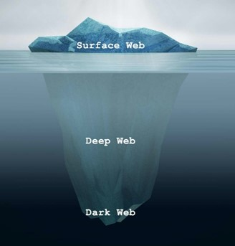

.

**O começo**

Por causa dessa definição, a história começa bem antes, com o nome de darknets. Lá nas primeiras conexões da ARPANET, que seria um dos esqueletos iniciais da internet nos Estados Unidos e que a gente já abordou em um vídeo especial, já existiam redes secretas. Elas tinham endereços que não apareciam nos índices oficiais de laboratórios, bases militares e universidades. Isso aconteceu no começo dos anos 70 e valia para algumas conexões em que circulavam informações sigilosas.

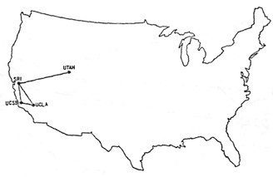O começo da ARPANET.

O termo foi popularizado na indústria só mesmo em 2001 e 2002, depois de artigos acadêmicos chamados “O Valor escondido da Deep Web”.

**Meios diferenciados**

Na década de 80, a moda para fugir das conexões tradicionais mudou. Nasceu o uso de servidores em países afastados para compartilhar conteúdos mais privados ou até ilegais — como paraísos fiscais, mas com informações e serviços. Países do Caribe eram bastante usados para hospedar esse tipo de conteúdo, que podia envolver apostas e pornografia. Essa estratégia de abrigar servidores em terras com leis mais flexíveis existe até hoje, com sites de pirataria.

**Um Tor para unir a todos**

O Tor, que se escreve Tor, nasceu na metade na década de 1990 no Laboratório de Pesquisa Naval dos Estados Unidos. Pois é, o navegador usado nos confins da internet , muitas vezes para praticar crimes foi criado e financiado por órgãos militares dos Estados Unidos. A ideia do projeto inicial, dos cientistas Paul Syverson, Michael G. Reed e David Goldschlag, era uma forma de mascarar a identidade online de agentes em missões de campo ou até informantes infiltrados. O nome dele é a sigla para The Onion Routing, ou roteamento cebola.

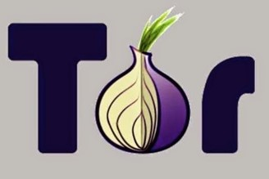

Os domínios das páginas navegadas no Tor inclusive terminam em ponto onion. Um site chamado The Hidden Wiki, ou a wiki escondida, é o mais famoso índice com links para navegação por lá.

Depois de a própria DARPA entrar no projeto e tudo ser paralisado por alguns anos, em 2002 saiu a primeira versão estável do Tor, e ele foi liberado para uso civil no ano seguinte. Hoje, uma organização chamada The Tor Project licencia gratuitamente o código da plataforma e mantém tudo funcionando.

**Moeda usada.**

A bitcoin e a forma de pagamento mais usada para compra e contratação de serviços nessas redes paralelas, por conta da dificuldade de rastreamento.

E foi graças às atividades ilegais na dark web que começamos a conhecer a bitcoin. A unidade monetária descentralizada foi proposta por Satoshi Nakamoto, que ninguém sabe até hoje se é uma pessoa de verdade ou um grupo de empresários .

**Mas oque realmente tem lá ?**

Como a Deep Web faz referência a uma gigantesca porção da internet, o conteúdo disponível lá é realmente muito amplo. Na verdade, podemos assumir que qualquer tipo de informação pode ser encontrado na web profunda – qualquer tipo mesmo. Desde simples informações pessoais cujo o autor quer manter escondidas até mesmo dados ultrassecretos de governos e autoridades.

Porém, na Deep Web também há grupos que viram lá uma oportunidade de se reunir. Ativistas, políticos e comerciantes utilizam a web profunda para trocar informações, produtos e interagir entre si. É por isso que a rede submersa também é lembrada por ser o local de venda de diversos itens, desde dados sigilosos até armas e drogas ilegais. Há quem diga que até mesmo seres humanos e órgãos são comercializados por lá, o que serve de representação para o nome Dark Web.

Em suma, a Deep Web é o local em que todo tipo de informação pode ser encontrado. Basta apenas saber onde e com quem procurar.

Referencias: https://www.tecmundo.com.br/internet/131843-historia-deep-web-submundo-da-internet-video.htm